Mathématiques – CM1/CM2 juillet J2

Les exercices proposés sont réalisés lors de l’émission de ce jour.

activités géométriques

Les quadrilatères : le losange
Reconnaitre, décrire et tracer un losange.
Un losange est un quadrilatère qui a 4 côtés de la même longueur.

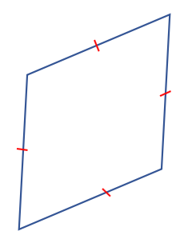
Codage d’une figure : le codage permet de mentionner des propriétés d’une figure de façon rapide et visuelle.

Tous les côtés de ce quadrilatère ont la même longueur.

Les droites qui portent les côtés du losange sont parallèles deux à deux.

Question du jour : Peut-on construire un quadrilatère qui a exactement 3 côtés de même longueur ?
Le tracé à main levée aide à la réflexion.

programmation
Déplacements dans un quadrillage
Il s’agit de donner des instructions à un personnage (ici, un insecte) pour lui faire faire un parcours et réaliser des actions que l’on a décidées à l’avance.
Parcours 1
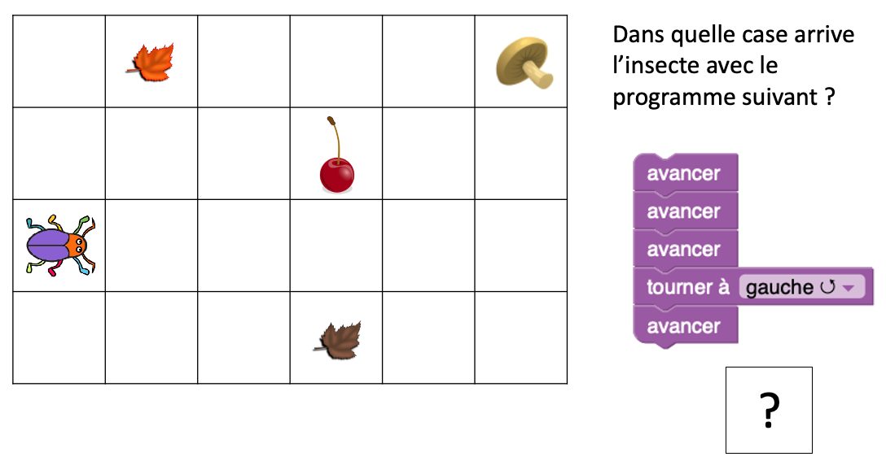
Lorsque le personnage tourne, il pivote et change l’orientation. Il reste cependant dans la même case.
Parcours 2
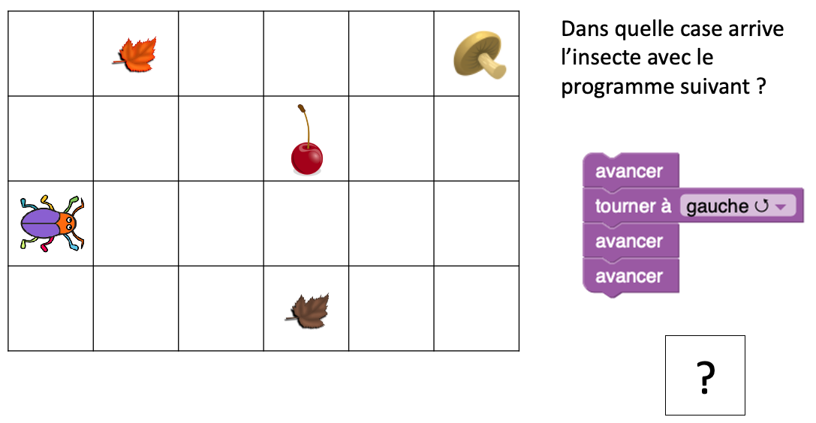
Parcours 3
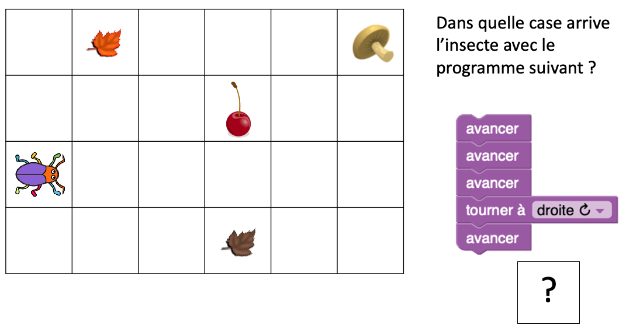
Parcours 4
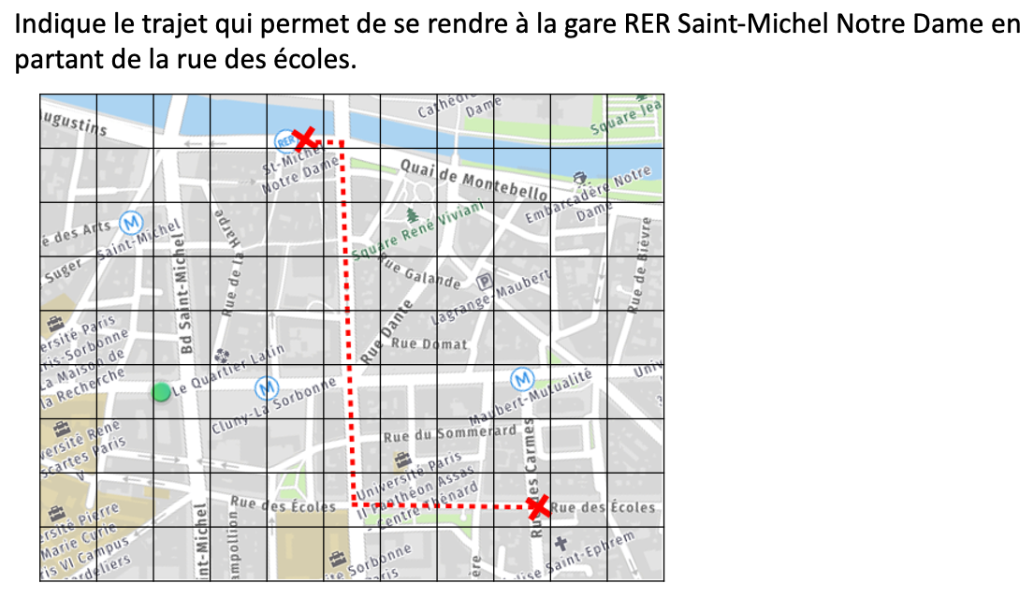
Utilisation d’un logiciel de programmation
L’application utilisée pour l’initiation proposée dans l’émission est accessible sur le site xyBlocks.
D’autres sites permettent de découvrir la programmation et de s’entraîner :
Scratch, Scratch junior (pour tablettes et smartphones), Blockly games, code.org, Run Marco.

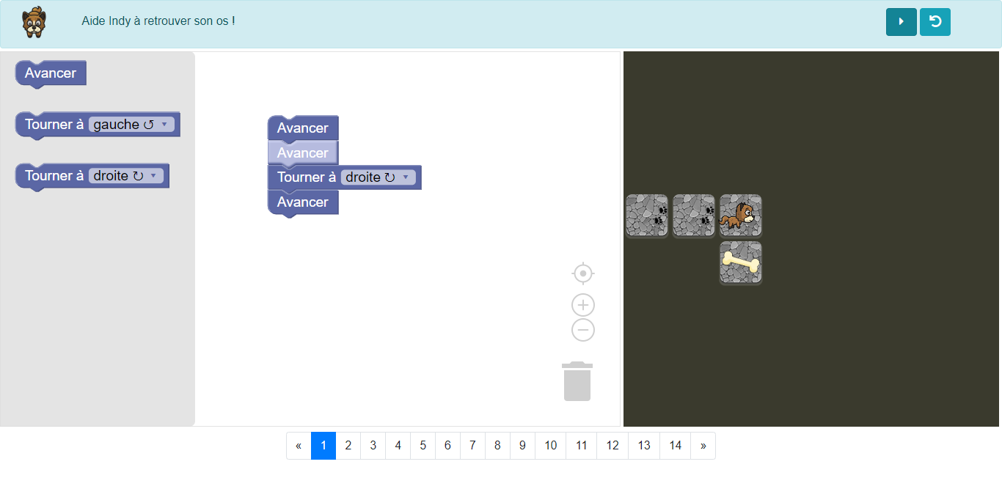
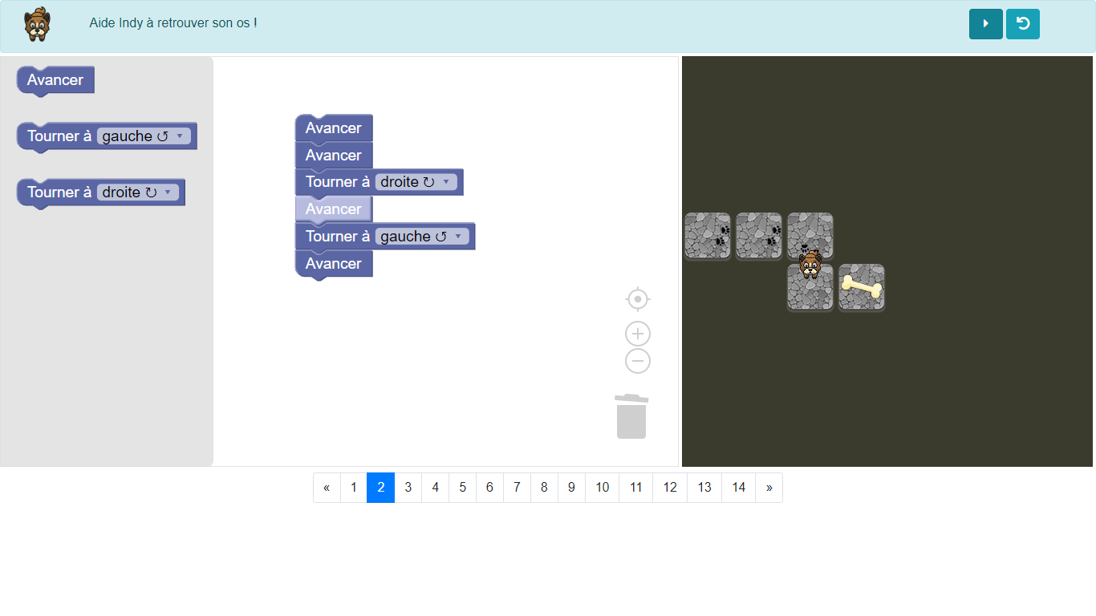

2 problemes du jour
« Jules est arrivé ce matin à l’école avec 20 billes. Il a perdu les trois quarts de ses billes à la récréation. Combien lui reste-t-il de billes ? »
Défi mathématique : Les tartelettes
